校拟设定修改＆补充
**懒得去原文档里面对应人了所以直接堆在这里**
如果设定有出入按顺序较后（时间较晚）的为准！
- 江秋实和江秋臻是同一个人。求是书院时期诞生，姓名江秋实，停办后暂不担任意识体，直到国立第三成立后重新担任意识体，改名为江秋臻（取“昔言求是，实启尔求真”之意），院系调整之后因为被拆的太惨🤓启动了意识体自我保护机制所以失忆了，一度认为自己是一个新诞生的意识体（就算看到校史也没什么印象，所以不是很理解为什么自家师生对隔壁复旦恶学么大😇），潜意识里只记得最初， ，名字江秋实（新设定见36），于是就一直使用着这个名字。
- 浙刚恢复记忆的时候对明华的情感应该是很复杂的，他终于回想起自己的很多院系其实现在都在明华家，也终于明白了为什么自家师生对明华不待见，他知道这一切都不是明华的错，他们当年也都只是被政策推动者的不由自主的高校，但看着眼前的这个人，知道了自己当年受了多少的苦，最后的受益者却是她，难免会有一些隔阂与不自在。
- 秋实1998年合并回去之后才恢复之前的记忆。也算活得最久的几个意识体之一了（目前存活较久的:东吴>武>北洋>浙>北>旦>清>河海（？也不算吧毕竟断过）>开）
- 工学院（工科较强校）的意识体相对更高更壮一点（胸更大一点🤓），然后文理学院（文理较强校）的意识体会相对体积（？小一点🤓，像科大这样没文科的，人大这样只有文科的更娇小🤓
- 北大♀x复旦（燕名雅＆尚明华）也很好嗑😋
- 北大x央大也可以嗑嗑🤔但官配还得是金大x央大
（网上看的⬇️）
“相比北大，东大似乎显得更加悲剧一些。当时中国诸多高校都在向北大看齐，东大在南高师时期就在努力了。然而混乱的时代似乎注定了他难以逃离zheng治的漩涡，他的惊艳如昙花一现。学/潮，驱胡拥郭等活动瞬间消磨了他积攒的多年心血，只剩下空架子的他自然而然成为了某党的囊中之物，成为了大学区制的候选人。北大的孤傲特立独行建立在深厚的底蕴之上，但从未有人真正尊重过东大的意见，如同赶鸭子上架一样接收了江苏其他八校，拿过了国立中/央大学的名号。
尽管国立中/央大学无论是地理条件还是受重视程度都高于同时期的国立北大，他心里最清楚，那个曾经不可一世的指着北大鼻子扬言自己一定会赶超他的少年是永远回不来了。
“我记得那家伙刚成为国立东南大学时，我还跟他开玩笑为啥不叫国立南京大学，正好一南京一北京，岂不妙哉。他没好气的白了我一眼，却什么都没说。后来这世上有了南京大学--但是他不在了。””
- 明晨对清洋的感情也是一种对自己的救赎。他自从被教会控制之后就失去了很多自由，身不由己的活着，变得敏感多疑，虽然很爱自己的妹妹明华，但是总有一种“自己是被马相伯抛弃的那个”这种想法，也因此与明华之间是有一层隔阂的。而清洋是热烈自由的，他敢爱敢恨，敢想敢做（比如墨水瓶事件和开火车请愿），这种精神深深吸引着明晨，明晨对他的单箭头不仅仅是爱慕，更多的是一种羡慕与向往。他希望，他幻想自己这辈子也能活成尚清洋这样，但他知道这不可能了。
- 瑾诚49年诞生的动机其实不清楚，或许是当时临近南京解放。当时的金陵和中央冥冥中预感到了自己能活着的日子不多了。于是他们在不知道自己什么时候会消失的情况下尽力教导这个新生的意识体，所以这也是宁瑾诚外表年龄成长最快的一阵子，到了1952年是他已经大约8-9岁了。已经懂事的他亲眼目睹了金陵和中央，也就是自己的两个父亲在四牌楼相拥着消散，而就在消散之前不久，宁瑾韵（南京工学院）诞生，外表年龄大约三岁。
- 瑾韵其实当时还不懂事，因为诞生太晚，可能还没清楚金陵和中央跟自己的关系，还没跟他们培养起感情，他们就已经消失了，他在和哥哥亲眼见证消失的一瞬间感到害怕，但更多的是疑惑，疑惑他们为什么会这样，为什么自己哥哥哭的撕心裂肺的。
- 父亲们消失之后，家族里更多的新意识体诞生，比如南师大，南农，南林，华航，等等。瑾诚强忍悲痛负责教他们学习和家族历史，结果瑾韵了解自家历史之后坚信自己才是唯一的国立中央正统继承人，把瑾诚气的不轻🤓
- 他虽然是气瑾韵的自私想法，但是他也有私心，他更气明明毋庸置疑自己应该是正统，瑾韵却还妄想跟他争，不过他从来不敢说出这种想法。他觉得，父亲的记忆和最后的校名都是我继承的，肯定我是正统继承人，但后来瑾韵总以自己得到了祖宅+自己长得跟瑾泱几乎一模一样为由宣扬自己是正统，瑾诚不知不觉中也开始怀疑自己的身份了。最后的最后他们才终于明白，大家都是父亲分出来的学院，争这些事情没有意义。不过瑾韵已经说成习惯了，他虽然也承认大家在一起才是完整的中央大学，但是言语中总暗含着我是正统的意思🤓☝（“复更名东南大学”）只是大家现在也不是很在意就是了。
- 小时候瑾诚跟瑾韵打架都觉得是闹着玩，但瑾韵每次打架都觉得是神圣的央大正统捍卫战🤓☝一开始瑾诚还能血脉压制瑾韵，但后来瑾韵逐渐长大之后工学院的优势就出来了，瑾诚第一次被他按在地上（揍）时还在笑："你小子力气见长啊～"直到看见瑾韵眼里的狠劲才愣住。😨 工科生（工学院）的拳头砸在文科生（文理学院）肩上，疼的明明是骨头，裂开的却是四牌楼的旧梦。💔🏛️（这段拿ai整的，我觉得刀的正好就拿过来了）（这段当if线看看吧，历史大概不是这样）

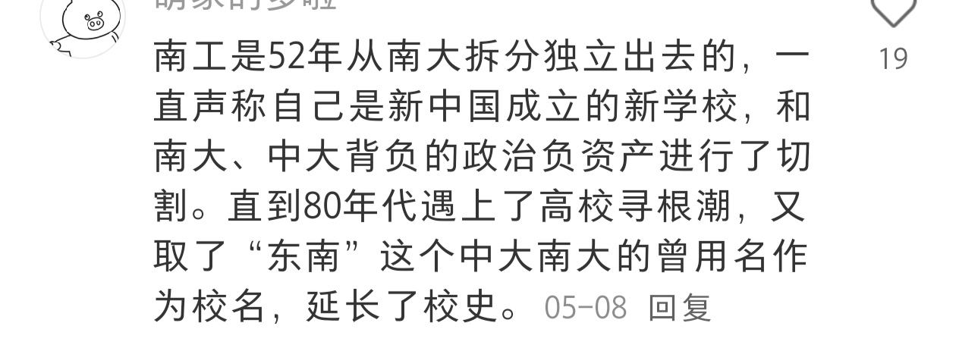
完蛋好像又要改。。。
- 瑾诚继承记忆之后明确的知道这份记忆是不属于自己的，但是他很珍惜这份“馈赠”，他知道这是父亲们存在过的痕迹，他曾将自己代入进父亲的回忆中，也是最能理解父亲央大当年在政治局势中是如何身不由己的。
- 其实继承记忆有个问题就是瑾诚因为有央大的记忆所以跟央大的故交自然很熟悉，但是那些学校意识体一开始并不认识他，，见面就整的很尴尬。。。虽然看他长得像金陵也能猜出来他是谁（
- 其实家族晚辈里年龄最大的是河海，但是她刚作为意识体诞生的时候跟中央家族并没有什么血缘联系，后来也很少和中央家族的人（校）以兄弟姐妹相称（不过大家都把她当小妹妹就是了）修改见后文31
- （紧跟时事5.14）于是密院从此有了个外号“浦江”/“尚浦江”🤓（补充:她本来没姓名，大家都称她“密院”/“JI”或者“临川”/“尚临川”（私设密大中文名“密临川”）“觅源”（谐音）。她也有英文名（但是我不会取，知道有就行了🤓☝）。蓝虎（吉祥物）是她家的宠物。。
- 珂珂日常写字是很可爱的盐系字体，但是她一旦开始计算，字就会逐渐变成狗爬体
- 珂日常是不怎么打理她的刘海的，导致她的刘海有时乱乱的，不像m型刘海也不像齐刘海，但是她做实验（沉迷学术）的时候会把额前的刘海夹到头顶上防止挡视线
- 东吴，苏梓凤，苏大，苏梓環。苏大是东吴的女儿，总之不是同一个人，但长的特别像。东吴现在活着，在湾湾家。苏大也是1952年诞生的新个体，她没有东吴的记忆，只是在名义上是东吴的女儿而已。

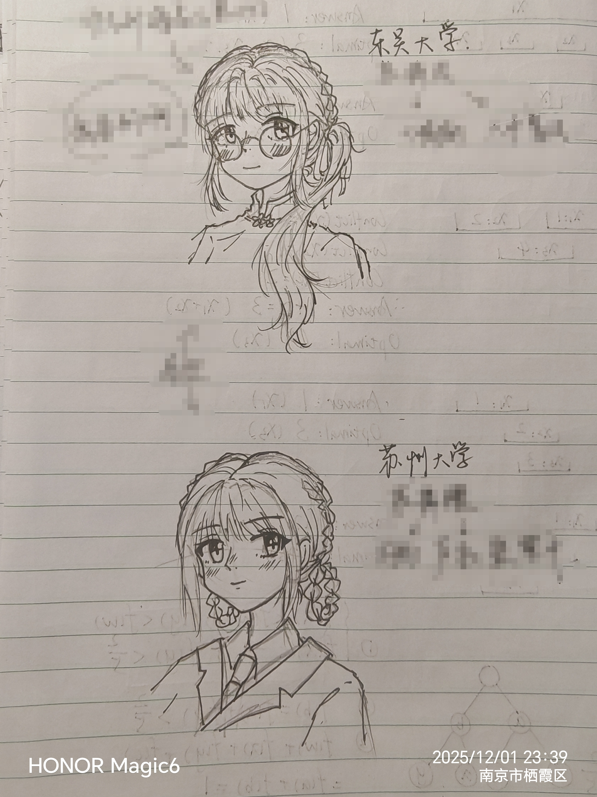
- 致远失去父亲清洋之后很多个孤独的夜晚都是做了噩梦惊醒，但无依无靠，只能强迫自己不要哭要坚强，直到清源突然诞生才有了陪伴。
- 小清源不知道自己曾经有父亲，只知道身边的这个人（校）是自己的哥哥，他不理解哥哥对父亲的情感（毕竟都没有见过面），也不理解死亡，当时只希望哥哥能永远陪在自己身边，然而这一愿望也在哥哥踏上西迁火车时破灭了，他才第一次切身感受到离别的痛楚，才知道原来能再次见面的离别都这么难熬，哥哥当年失去父亲的永别该是多么可怕。。。
- 当然后来就是他长歪了整天认为自己才是国立交大正统。。。思远每天都在怀疑自己能不能不认这个弟弟了（
- 一些姓名设定:尚与上海的上谐音，尚致远的名字是国立交大（尚清洋）取的，致远，到达远方，有希望他行万里路开疆拓土之意，也暗示着他未来走上西迁之路；尚清源是致远取的，清字承自父亲名字中的清，源字希望他坚守本源，也暗示着他未来留在上海，秦思远是西交自己取的，秦为西安三秦大地，思远意为永远思念远方的上海，远方的弟弟和远方的家。（所以致远的远和思远的远不是同一个远喔，不过思远的远就是清源的源）
- 其实意识体之间大部分只称名不称姓，前辈给晚辈取名（或意识体自我冠名）时也是只取名，姓是默认跟随地方姓，若地方名不方便当姓氏则跟随创立者（比如盛明洋，张允新/严允新）或时任校长姓。（比如尚明华-马明华/尚清源-盛清源-丁清源/宁瑾诚-张瑾诚-谈瑾诚/江秋实-林秋实-马秋实等等 皆可当然大家都喜欢地方名，因为相对比较稳定且易考据
- 中关村组有亿点可爱，北人清（按编码排序🤓☝
- 复旦从小第一次明白自己其实是哥哥的替代品之后开始不满意尚明华这个名字（因为和哥哥的名字同构），于是偷偷给自己取了字卿云，自言自语是总是叫自己尚卿云。但对外一直使用尚明华，除哥哥外没敢告诉任何人自己取的字。
- 她哥很爱自己的妹妹，也希望明华作为“复旦”的生命不会被“复兴震旦”所困住，而是“日月光华旦复旦兮”，于是他与妹妹的书信往来中都叫她尚卿云/卿云妹妹，但是震旦的潜意识里其实与妹妹是隔阂的，他会不由自主地嫉妒妹妹的人（校）生，嫉妒她的自由。
- 这对兄妹都各怀小心思，明晨会怨恨为什么自己是被抛弃的那个，明明和妹妹的校名都是“中国”之意，凭什么妹妹是自由的，自己却一生都活在教会的压迫下。。。而明华会怨恨为什么自己一定是明晨的替代品，甚至会想要是没有这个哥哥，或许才能活出真实的自己。。
- 当年复旦作为震旦的替代品诞生的时候发色应该偏灰带一点蓝，因为明晨的发色偏灰，明华跟他的发色应该差不多，然后接受了很多浙大院系包括其他高校院系之后才变成现在明亮的蓝色！！
- （一些特殊时期也可以理解为架空向的设定，主华五）外表年龄未成年的高校停止生长，那时候南大上交意识体应该十五六岁的样子，科大意识体八九岁的样子，反正就是之前几年生长就很缓慢，现在是彻底停止生长。（科大有个例外，她迁校那几年有过迅速生长，后继续停滞）他们虽然刚从院系调整的余波中脱身没多久就又被现实迫害着，也怀疑过自己存在的意义，但仍然坚信会有光明的那天 。人人都被洗脑得对着意识体喊打喊骂，而意识体出门都得全副武装，生怕身上的书卷气被人认出来（尤其是文理学院们）（这句其实是我之前看过的一篇文的设定，真的很香），从而惹来不必要的麻烦。他们只敢偷偷聚在一起，在绝境之中相互鼓励着对方活下去，尽管经常传来同类被停办或者不招生的消息，他们知道自己的健康状况日益低下，却秉持着还有一口气就要斗争到底的信念。
- 沧淼合并的时候外表年龄大概12岁左右，然后就消失了，意识与央大的融为了一体。后来再次分出来的时候以五岁的外表年龄重新诞生外貌不变，但具有1915-1927的独立记忆和1927-1952央大的记忆，但这份记忆其实很快就变得模糊了，没有瑾诚继承的记忆那么清晰，所以沧淼的记忆是割裂的，正如她跟中央家族分分合合的生命一样。
- 瑾凌和瑾泱明明不是亲兄弟为什么名字是同构的，因为名字是他们自己取的。他们刚诞生的时候其实并没有人给他们取名字，所有人都叫他们校名，他们也就默认了“汇文”/“金陵”/“Nanking”，“三江”/“两江”/“南高师”等等作为自己的名字。 后来金陵学习了足够多的中文之后突发奇想想要属于自己的名字，习惯了被称为“金陵”的他就取了“金陵”的谐音“瑾凌”，中央取哥哥名字中的“瑾”字，“泱”与“央”谐音，加三点水也寓意着三江文脉源远流长。。。（当然为什么同构最大的原因是好嗑，其他都是根据答案推过程瞎扯淡🤓☝）
- 瑜玲的名字也是跟哥取的，他们都以“金陵”为校名所以她原想取“瑾玲”，但这样读音上就难以与哥哥区分，所以取与“瑾”字相对的“瑜”，名“瑜玲”。后辈女孩子们“瑜敏”“瑜航”的“瑜”皆来自于她的名字
- 其他几校意识体和秋实合并后都消失了，意识融入了秋实的意识里（也促使了他恢复记忆），而杭大秋均和秋实合并后变成了一个生活在之江校区里的普通人，改名江成均，“成均”是他和浙大唯一的联系（取自“国有成均，在浙之滨”）🤓☝他的年龄恢复流动，得以体验到人类的生老病死与自然规律，但是他终将走向生命的终点，和年龄冻结的秋实分道扬镳，再也不见。或许他现在成为了之江校区的一名教授，每天快快乐乐搞学术。。。
- 哈工大生日是6月7号诶
- “秋实”之名也不是一开始就有的，最初人们都喊他“求是”，他并没有自己的姓名。后来求是书院停办，意识体消失，但他的意识一直留存在校舍之地，直到国立第三成立的时候，他以消失时的原样貌重新诞生。而那时的校意识体普遍都有了冠名意识（如金陵和中央的名字就是那时候定的），他便以“求真”谐音“秋臻”为名。失忆之后潜意识里只知道自己被称为“qiushi”（这里是因为他还残留一点点最远古的记忆，但不知道那是真实的记忆，而他又认定自己是个刚诞生的意识体，所以他便把这种认知当做潜意识）又因为那些新诞生的弟妹们都是“秋”字辈（承自“秋臻”的“秋”），就把“秋实”当自己名字了。
- 科上火车的时候是清醒的，她之前糊里糊涂跟着校领导跑过很多地方（以为是旅游🤓），但当地因为经济问题都拒绝了她迁过去。。只有合肥愿意收留她，她离开的那天中科院和人大都来送行了，她虽然很不舍很不想走，但她根据这么多天的经历隐约知道她不得不离开了，知道这个机会是来之不易的，由不得她任性，她假装淡定地上了车，笑着跟父亲和人大姐姐告别，却在车上固执地回头看着远处，直到看不见父亲和人大，看不见北京的家了才回头，才敢开始哭，认为这样他们就看不见自己落泪了，就不会担心了，但把身边的教授们都吓了一跳。。。

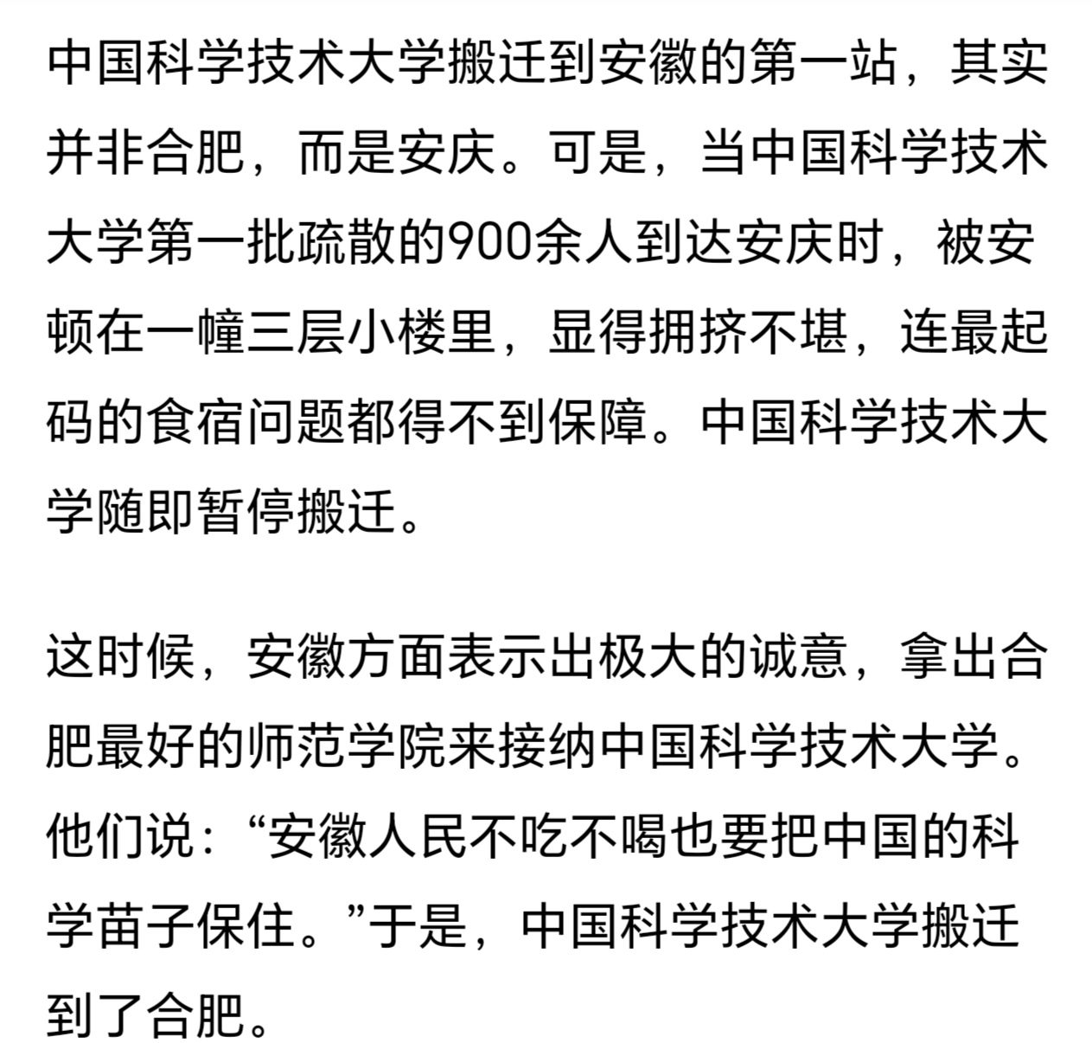
- 其实她身上应该还是有孩子的天性的，她到了合肥（其实是安庆？但校意识体可能不是最早一批走的，还是合肥吧）之后会感到新奇，会好奇探索，可能会暂时忘了离别的痛苦，并且安徽对她真心不错，她应该是能感受到强烈的归属感的，这一切都让第一天到达的她暂时沉浸在其中忘记悲伤，但是第二天她再醒来的时候，这一切对她来说就不是什么太新鲜的东西了，她这时候感受到的思念和戒断反应才是最激烈的，她会不由自主的想到过去有家人和人大姐姐陪伴的快乐时光，但她小小的心灵认定，这一切都永远回不去了。。。
- 鹿鹿停办那阵子，鹿本人应该处于极其虚弱或时不时昏迷的状态，而且自己的校址都被占了，她大概只能待在名雅或沐清家里。直到复校才重新恢复

